OBILEŽAVANJE 89. GODIŠNJICE SMRTI
VLADIMIRA GORTANA

VLADIMIR GORTAN:
Vladimir Gortan rodio se u Bermu kraj Pazina 1904. godine. Po zanimanju je bio poljodjelac. Od 1928. godine bio je član tajne antifašističke organizacije TIGR (Trst-Istra-Gorica-Rijeka), koja je organizirala demonstracije i druge akcije protiv nasilne talijanizacije u Istri i radi priključenja područja Trsta, Gorice, Istre i Rijeke Sloveniji i Hrvatskoj. Na dan plebiscita, 24. ožujka 1929. godine sudjelovao je u oružanoj akciji ometanja nasilno provedenog plebiscita, pokazujući kako Istra nije pacificirana i denacionalizirana.
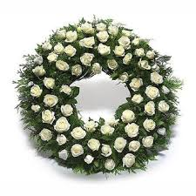
Uhvaćen je u bijegu s još četvoricom sudionika, te su svi odvedeni u Rim. Ondje je Gortan mučen. Poslije će mu biti priređeno suđenje na kojem će mu biti izrečena smrtna kazna ne bi li se tako zastrašilo istarske Hrvate. Specijalni sud za zaštitu države preselio se iz Rima u Pulu gdje je u današnjoj školi na brdu Sv. Martin od 14. do 16. listopada 1929. godine održan proces na kojemu je tužitelj tražio smrtnu kaznu za svu petoricu okrivljenih. Umro je u Puli, 17. listopada 1929.godine.

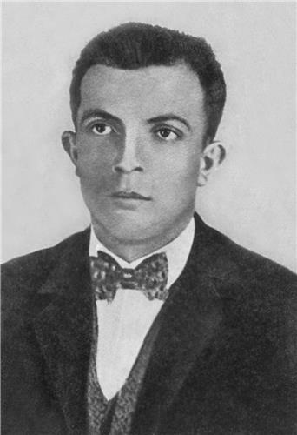

OBILJEŽAVNJE NJEGOVE GODIŠNJICE SMRTI:
U Gortanovoj su uvali u Puli 17.10 predstavnici Grada Pule, Istarske županije te Udruge antifašističkih boraca i antifašista Grada Pule, na spomeniku Vladimiru Gortanu, položili vijence povodom obilježavanja 89. obljetnice pogibije ovog velikog rodoljuba. Učenice Lyn Šerović 3.b i Ilenia Duras 7.b pripremile su recitacije za obilježavanje kao predstavnice škole Stoja koja je nekad nosila ime Vladimira Gortana,

